AgroNexo · Customer Journey del Cliente Ideal

Cliente agregado de las 3 líneas: Productos + Servicios + Arrendamientos

1. Resumen ejecutivo
Este documento describe el customer journey completo de un cliente ideal de AgroNexo que activa de forma orgánica y progresiva las tres líneas del modelo de negocio:
- Productos (venta directa en web: melaza, hidroinfiltrador, nitrato potásico, urea).
- Servicios (desde servicios puntuales como la poda hasta el asesoramiento integral con proyecto y seguimiento continuo).
- Arrendamientos (gestión de fincas infrautilizadas como paquete completo: arrendamiento + asesoramiento + servicios + productos).
La lógica del journey es que AgroNexo no espera al final del funnel para vender. Desde el momento en que el agricultor abre el chatbot en su cooperativa ya tiene disponible la compra directa de productos y servicios puntuales. El asesoramiento integral es un paso opcional y más profundo. El arrendamiento es el broche para clientes con tierras que no están explotando.

2. Persona: Manuel Ortega
Nombre: Manuel Ortega Cabrera Edad: 52 años Ubicación: Loja (Granada) Perfil: Olivicultor de segunda generación. Heredó 25 ha de olivar productivo de su padre hace 8 años y otras 15 ha de un tío en un pueblo cercano que actualmente están infrautilizadas.
Contexto
- Explotación principal: 25 ha de olivar de regadío, variedad picual, en producción.
- Activo secundario: 15 ha de olivar de secano cuasi-abandonadas, con rendimientos marginales y mantenimiento mínimo.
- Es socio de la Cooperativa San Isidro de Loja (canal de captación de AgroNexo).
- Conocimiento técnico medio. Sabe podar y manejar la finca, pero arrastra prácticas heredadas (riego por gravedad, sin análisis de suelo, sin tecnología en campo).
- Su explotación principal da para vivir, pero el margen se va estrechando año tras año por el coste creciente del agua, la energía y los insumos.
- Las 15 ha infrautilizadas no le generan ingresos pero le suponen un gasto fijo en impuestos y conservación mínima.
Frustraciones (Pains)
- El día a día de la finca le come margen sin que él vea cómo pararlo.
- Probó dos apps agrícolas y las abandonó: demasiado complejas, demasiado tiempo, ningún resultado claro.
- Las 15 ha “olvidadas” le pesan: es patrimonio familiar que se está perdiendo.
- Sus dos hijos (28 y 25 años) no quieren continuar el negocio salvo que vean una rentabilidad sostenida y moderna.
- Desconfianza con consultores: “vienen, cobran y no se mojan en campo”.
Alegrías esperadas (Gains)
- Reducir el gasto en agua y energía sin tener que aprender a manejar una app complicada.
- Saber qué hacer con las 15 ha sin tener que gestionar el proceso él mismo.
- Ver con sus propios ojos que la tecnología funciona en una finca real antes de invertir.
- Recuperar el orgullo y la dignidad de la profesión frente a su familia.
Por qué Manuel es el cliente ideal agregado: combina los tres detonantes que activan las tres líneas en un único perfil.
- Tiene una finca productiva con margen de mejora → activa Productos + Servicios (puntuales primero, integrales después).
- Tiene una finca infrautilizada → activa Arrendamientos.
- Es socio de una cooperativa activa → se convierte en prescriptor natural en la última fase.

3. Las 3 líneas que activa Manuel
Línea | Cómo entra Manuel en ella | Cuándo se activa
1. Productos | Compra directa en la web de AgroNexo: melaza, hidroinfiltradores, nitrato potásico, urea. | Desde el primer contacto (durante el cuestionario) y de forma recurrente a lo largo del ciclo.
2. Servicios | Servicios puntuales sueltos (ej. poda) primero. Más adelante, asesoramiento y estudio a medida que evoluciona en proyecto integral y seguimiento continuo. | Servicios puntuales desde el primer contacto. Asesoramiento integral cuando hay confianza ganada.
3. Arrendamientos | Paquete completo (arrendamiento + asesoramiento + servicios + productos) para activar las 15 ha que no está cuidando. | Una vez Manuel ya es cliente conocido y ha generado confianza con AgroNexo.

4. Customer Journey detallado · 6 fases

Fase 1 · Descubrimiento
Contexto: Manuel acude a su cooperativa a entregar la cosecha. Ve cartelería con un código QR y un mensaje claro: “Diagnostica tu finca en 2 minutos por WhatsApp. Sin instalar nada.” Un vecino le comenta que él lo probó y “te dice cosas útiles”. El boca a boca rural lo desbloquea: si su vecino lo ha hecho, él también puede.
Dimensión | Detalle
Acciones | Escanea el QR con la cámara del móvil. Abre el chat de WhatsApp.
Touchpoints | Cooperativa (cartelería) · Boca a boca · WhatsApp
Pensamientos | “A ver qué dicen estos. Total, es gratis y no descargo nada.”
Emoción | Curiosidad cauta. Escepticismo de fondo.
Pain point | Si el bot pide registro o datos personales antes de aportar valor, Manuel abandona.
Línea activada | Aún ninguna. Captación.

Fase 2 · Cuestionario, diagnóstico y oferta inmediata
Contexto: El bot se presenta y arranca el cuestionario: “10 preguntas · 2 minutos · diagnóstico gratuito”. Manuel responde sobre superficie, variedad, riego, prácticas de poda, manejo de suelo, etc.
A medida que avanza el cuestionario y al final, ocurren tres cosas en paralelo:
- Diagnóstico personalizado: Manuel recibe un score, un perfil del agricultor y un resumen de oportunidades de mejora detectadas en su finca.
- Oferta de productos con compra directa: según las respuestas del cuestionario, el bot le sugiere productos físicos que encajan con su perfil y con la estación del año. Manuel ve enlaces a la web de AgroNexo donde puede comprar directamente sin pasar por nadie:
  - Melaza (para mejora del suelo y vida microbiana)
  - Hidroinfiltrador (para llevar agua y nutrientes directamente a la raíz)
  - Nitrato potásico (fertilización)
  - Urea (aporte nitrogenado)
- Oferta de servicios puntuales: además del producto, el bot le ofrece servicios de ejecución concretos que puede contratar como acción aislada, sin compromiso a largo plazo. Por ejemplo:
  - Servicio de poda para la próxima temporada
  - Análisis de suelo puntual
  - Visita técnica a finca de un Agro Advisor
Manuel puede salir del bot habiendo comprado un hidroinfiltrador y reservado una poda para enero, sin haber hablado con nadie. AgroNexo monetiza desde el primer minuto.
Dimensión | Detalle
Acciones | Completa el cuestionario · Recibe diagnóstico · Hace clic en oferta de producto y compra en web · O reserva un servicio puntual
Touchpoints | Bot de WhatsApp · Web de AgroNexo (carrito de compra) · Confirmación por WhatsApp
Pensamientos | “Mira, esto me dice cosas concretas. Y veo que puedo probar la melaza sin tener que firmar nada raro.”
Emoción | Sorpresa positiva. Sensación de control: “yo decido qué compro y cuándo”.
Pain point | Si las ofertas son genéricas o no encajan con la finca real de Manuel, el bot pierde credibilidad. Las recomendaciones tienen que estar bien ajustadas a las respuestas.
Línea activada | Productos (compra directa en web) + Servicios puntuales (poda, análisis, visita técnica).
KPI | Tasa de finalización del quiz · Tasa de clic en oferta de producto · Tasa de compra en web tras el quiz · Tasa de reserva de servicio puntual.

Fase 3 · Oferta de asesoramiento y estudio a medida
Contexto: Junto con el diagnóstico y las ofertas inmediatas, el bot también le presenta a Manuel una opción más ambiciosa: contratar un asesoramiento y estudio a medida de su finca. No es una venta agresiva, es un siguiente paso natural para quien quiere ir más allá de comprar un producto suelto.
El asesoramiento incluye:
- Visita técnica completa a la finca (un Agro Advisor en campo, varias horas)
- Levantamiento de datos reales (riego, consumo, infraestructura, estado del suelo)
- Diagnóstico técnico y económico detallado
- Identificación de oportunidades de mejora priorizadas
Manuel se lo piensa unos días. Llama a su mujer, lo habla con un par de vecinos. Decide aceptar porque ha quedado impresionado con la utilidad del diagnóstico digital y porque ya ha tenido una experiencia positiva comprando la melaza la semana anterior.
Dimensión | Detalle
Acciones | Lee la propuesta de asesoramiento · Pregunta dudas por WhatsApp · Reserva visita
Touchpoints | Bot de WhatsApp · Llamada con un Agro Advisor · Visita presencial · Informe técnico entregado en PDF + resumen oral
Pensamientos | “Si el bot me ha dicho cosas que me cuadran, este estudio va a ser otro nivel.”
Emoción | Confianza creciente. Expectativa.
Pain point | Si el Advisor llega tarde, viste de traje y no se ensucia las botas, Manuel pierde la confianza ganada. Reclutamiento del Agro Advisor es crítico.
Línea activada | Servicios (paso de servicio puntual a servicio de asesoramiento integral).
KPI | Tasa de conversión productos/servicios puntuales → asesoramiento integral · NPS post-visita técnica.

Fase 4 · Proyecto y seguimiento (recurrencia)
Contexto: Tras el asesoramiento, el Agro Advisor le presenta a Manuel un plan de mejora para sus 25 ha productivas con escenarios y opciones. Si Manuel acepta, AgroNexo coordina la implementación: instalación de sensores, ajuste del riego, formación al personal de la finca, etc.
A partir de ahí, Manuel entra en la fase recurrente del modelo:
- Servicio de seguimiento continuo: alertas semanales por WhatsApp con información agronómica útil (cuándo regar, cuándo tratar, qué hacer en cada momento del ciclo). Visitas técnicas periódicas. Acompañamiento real.
- Productos recurrentes: ahora la venta de productos ya no es puntual y desconectada. Las alertas del seguimiento le sugieren a Manuel comprar la melaza justo cuando le toca, o el nitrato potásico en el momento óptimo del ciclo. Las recomendaciones tienen contexto, datos y razón agronómica detrás.
- Servicios complementarios bajo demanda: poda, análisis de suelo, intervenciones puntuales. Manuel ya no las contrata por impulso, las contrata porque el seguimiento se las recomienda.
En esta fase Manuel pasa de cliente puntual a cliente recurrente. La relación se profundiza. Cambiar de proveedor implicaría perder todo el histórico de datos de su finca, así que se queda.
Dimensión | Detalle
Acciones | Recibe y actúa sobre alertas · Compra productos contextualmente · Acepta visitas periódicas · Contrata servicios puntuales recomendados
Touchpoints | Bot WhatsApp · Plataforma analítica · Visitas técnicas periódicas · Web de AgroNexo (compras)
Pensamientos | “Esto ya forma parte de mi día a día. Y los números empiezan a salir.”
Emoción | Satisfacción · Sensación de pertenencia · Tranquilidad.
Pain point | Si las alertas son ruido o repetitivas, Manuel deja de leerlas. Si las visitas son rutinarias y no aportan nada nuevo, sale del servicio en la renovación. La calidad del contenido y de la interacción es lo que sostiene la recurrencia.
Línea activada | Servicios (proyecto integral + seguimiento recurrente) + Productos (recurrencia contextual).
KPI | Renovación del servicio de seguimiento año 2 · % de clientes que compran productos a través de AgroNexo (vs proveedores externos) · Frecuencia de interacción con el bot.

Fase 5 · Paquete completo para fincas sin cuidar
Contexto: Durante el seguimiento, en una de las visitas, Manuel le comenta de pasada al Agro Advisor lo de las 15 ha que tiene en el pueblo de al lado, que están “tiradas”. El Advisor toma nota y plantea una propuesta en la siguiente reunión.
AgroNexo le ofrece un paquete completo para activar esas 15 ha. No es solo arrendamiento, es una propuesta integral:
- Arrendamiento intermediado: AgroNexo evalúa la finca, diseña un modelo productivo (replantar, cultivo nuevo, arrendar a un agricultor joven de la zona) y se encarga de encontrar al explotador.
- Asesoramiento sobre esa nueva finca: mismo modelo que tiene en su finca principal, aplicado a las 15 ha.
- Servicios de ejecución: preparación del terreno, plantación, poda, mantenimiento.
- Productos: insumos para la puesta en marcha de la finca.
Manuel no tiene que gestionar nada. AgroNexo se encarga del proceso completo. Manuel pasa de tener un activo improductivo a tener una finca generando rentas, sin haber tenido que aprender de gestión de arrendamientos ni andar buscando agricultores él mismo.
Dimensión | Detalle
Acciones | Escucha propuesta · Decide modelo · Firma documentación · Recibe rentas
Touchpoints | Reunión presencial · Documentación de propuesta · Contrato · Seguimiento periódico de la finca arrendada
Pensamientos | “Las 15 ha empiezan a generar algo sin que yo tenga que ocuparme. Y mis hijos ven que el patrimonio familiar tiene futuro.”
Emoción | Alivio · Orgullo · Sentimiento de dignificación familiar.
Pain point | Si AgroNexo no encuentra un buen explotador, o si el agricultor arrendatario no cuida bien la finca, toda la confianza acumulada se rompe. El matching es absolutamente crítico.
Línea activada | Arrendamientos (paquete completo: arrendamiento + asesoramiento + servicios + productos sobre las 15 ha).
KPI | % de clientes con tierra infrautilizada que aceptan la propuesta · Plazo de evaluación → contrato firmado · Tasa de renovación del contrato de arrendamiento.

Fase 6 · Fidelización y prescripción
Contexto: Pasado el primer ciclo completo, Manuel ya es un caso de éxito. Su finca principal opera con menos gasto en agua y energía, su productividad ha mejorado, las 15 ha que estaban perdidas generan renta, sus hijos empiezan a interesarse por la explotación. La transformación es visible.
AgroNexo le propone dos cosas:
- Convertir su finca en espacio demostrativo para visitas de otros agricultores y jornadas técnicas.
- Entrar en un programa de prescripción con beneficios para él cada vez que un vecino se incorpore a AgroNexo por su recomendación.
Manuel acepta. Empieza a hablar de AgroNexo en la cooperativa, en eventos, con sus vecinos. El boca a boca rural se activa a su favor y nuevos Manueles entran al sistema por la Fase 1.
Dimensión | Detalle
Acciones | Recomienda a vecinos · Recibe visitas en su finca · Sigue consumiendo servicios + productos + arrendamiento
Touchpoints | Eventos en cooperativa · Visitas demo en su finca · Programa de prescripción
Pensamientos | “Esta gente me ha cambiado el negocio. Lo digo donde haga falta.”
Emoción | Orgullo · Pertenencia · Sentido de comunidad.
Pain point | Si AgroNexo se relaja con el cliente fidelizado (sube precios sin justificar, deja de innovar, no le hace caso cuando algo va mal), pierde al prescriptor más valioso.
Línea activada | Todas, en modo recurrencia · Cierra el flywheel al generar nuevos leads.
KPI | NPS clientes año 2 · Número de leads cualificados generados por prescripción.

5. Matriz consolidada del journey
# | Fase | Cuándo | Líneas activadas
1 | Descubrimiento | Mes 0 | Captación (ninguna todavía)
2 | Cuestionario + diagnóstico + ofertas inmediatas | Día 0 | Productos + Servicios puntuales
3 | Oferta de asesoramiento a medida | Semanas 1–4 | Servicios (paso a asesoramiento integral)
4 | Proyecto y seguimiento (recurrencia) | Mes 2 en adelante | Servicios integrales + Productos recurrentes contextuales
5 | Paquete completo para fincas sin cuidar | Mes 6–12 | Arrendamientos + Servicios + Productos sobre la finca infrautilizada
6 | Fidelización y prescripción | Año 2 en adelante | Todas en recurrencia + retorno B2B2C

6. Diagrama del journey
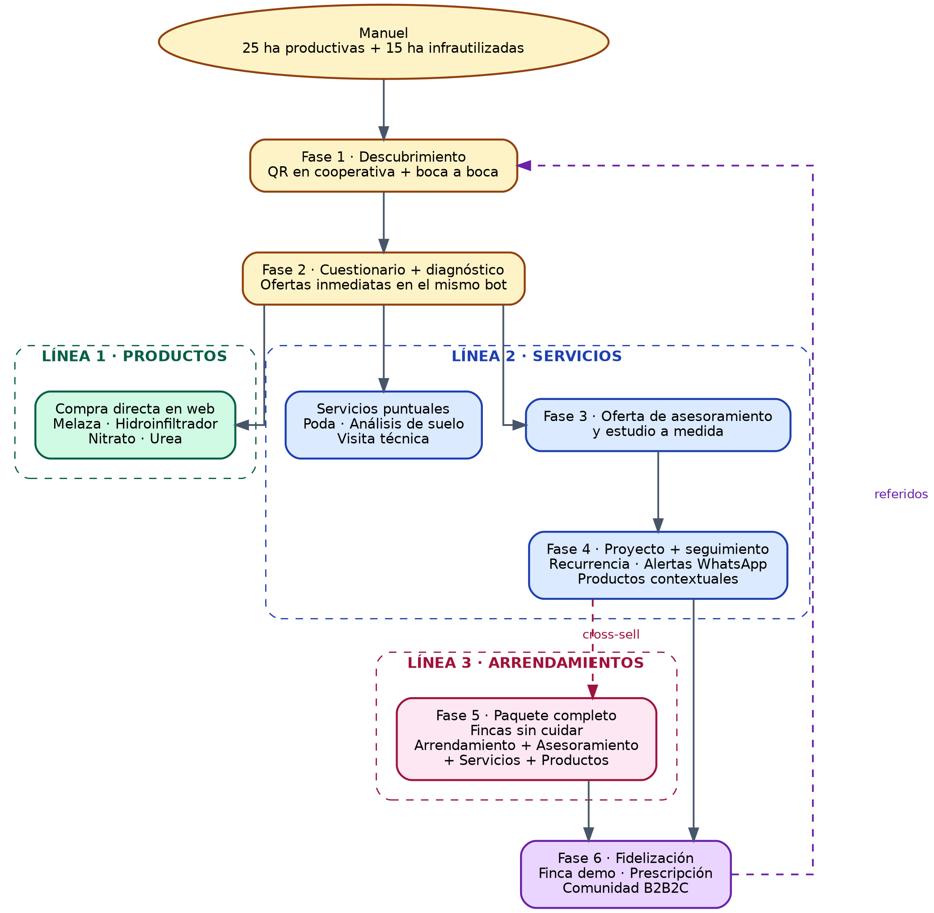
Customer Journey de Manuel · Las 6 fases con las 3 líneas de ingreso agrupadas
Las tres líneas de ingreso aparecen agrupadas con borde discontinuo: Productos (verde), Servicios (azul) y Arrendamientos (rosa). Las flechas continuas representan el flujo principal; las discontinuas marcan los movimientos de cross-sell y la generación de referidos que retroalimenta la captación.

7. Pain points clave y oportunidades transversales
Pain point | Fase | Impacto si no se mitiga | Mitigación propuesta
Escepticismo inicial con la tecnología | F1–F2 | Abandono en el bot | Mensaje de entrada claro: “sin descargar nada, 2 minutos”. Sin pedir datos personales antes de aportar valor.
Recomendaciones genéricas en el cuestionario | F2 | Pérdida de credibilidad y de venta directa | Las ofertas de productos y servicios deben estar muy ajustadas a las respuestas: variedad, zona, estación, prácticas actuales.
Web de compra no integrada con el bot | F2 | Fricción en la compra · Pérdida de la conversión inmediata | El paso de bot a carrito tiene que ser fluido, sin tener que volver a introducir datos.
Agro Advisor que no inspira confianza | F3 | Pérdida del cliente y del boca a boca futuro | Reclutamiento riguroso. Perfiles técnicos con experiencia real de campo, no solo titulados.
Alertas del seguimiento percibidas como spam | F4 | Pérdida de engagement y de la recurrencia | Frecuencia controlada. Solo alertas con valor agronómico real y con razón clara detrás.
Mal matching del arrendatario en FINCAS | F5 | Ruptura grave de la confianza acumulada | Base cualificada de Early Adopters · Acompañamiento contractual · Seguimiento técnico de la finca arrendada.
Falta de incentivos al prescriptor | F6 | El boca a boca no se convierte en leads efectivos | Programa formal de referidos con beneficio tangible para Manuel cada vez que un vecino entra.

8. KPIs de comportamiento (no económicos)

Línea 1 · Productos
- Tasa de clic en oferta de producto durante el cuestionario
- Tasa de compra en web tras finalizar el cuestionario
- % de clientes que compran productos a través de AgroNexo (vs proveedores externos)
- Frecuencia de compra recurrente por cliente activo

Línea 2 · Servicios
- Tasa de reserva de servicios puntuales (poda, análisis) durante el cuestionario
- Tasa de conversión de cliente puntual → cliente de asesoramiento integral
- Tasa de aceptación del proyecto tras el asesoramiento
- Renovación del servicio de seguimiento año 2

Línea 3 · Arrendamientos
- % de clientes con tierra infrautilizada que aceptan la propuesta de paquete completo
- Plazo medio entre detección de oportunidad y firma de contrato
- Tasa de renovación del contrato de arrendamiento

Transversales
- NPS general año 1 y año 2
- Número de leads cualificados generados por prescripción

